BÀI VIẾT GƯƠNG NGƯỜI TỐT VIỆC TỐT
Giản dị, thân thiện, gần gũi là những điều chúng tôi cảm nhận được về chị, Chủ tịch Công đoàn trường Mầm non Gia Quất, quận Long Biên, thành phố Hà Nội. Đó là cô giáo Nguyễn Thị Thái. Qua tiếp xúc trong công việc chuyên môn cũng như tham gia công tác đoàn thể, cuộc sống hàng ngày chúng tôi hiểu được vì sao chị nhận được sự tín nhiệm, yêu mến của đồng nghiệp trong trường như vậy
Chủ tịch Hồ Chí Minh kính yêu từng nói rằng: “Người tốt, việc tốt nhiều lắm, ở đâu cũng có, ngành nào, giới nào, địa phương nào, lứa tuổi nào cũng có”, “Mỗi người tốt là một bông hoa đẹp”. Có thể thấy tất cả xã hội đều muốn chung tay góp sức vào để xây dựng đất nước thành một rừng hoa đẹp. Nhiều trong số họ là những thầy giáo, cô giáo - những người mang trên vai sứ mệnh trồng người mà toàn xã hội đã tin tưởng trao cho, những người giáo viên lòng đầy nhiệt huyết, hết mình vì đàn con thân yêu. Những người anh hùng vô danh ấy vẫn hàng ngày học tập và làm theo những lời Bác dạy vun trồng những bông hoa đẹp nhất dành cho đời. Hôm nay tôi xin được chia sẻ về một tấm gương tiêu biểu trong ngôi trường Mầm non Gia Quất, nơi tôi công tác. Đó là người chủ tịch công đoàn có một trái tim ấm áp, người đã và đang lan tỏa những cái đẹp của một cô giáo, một người phụ nữ đến tất cả mọi người.
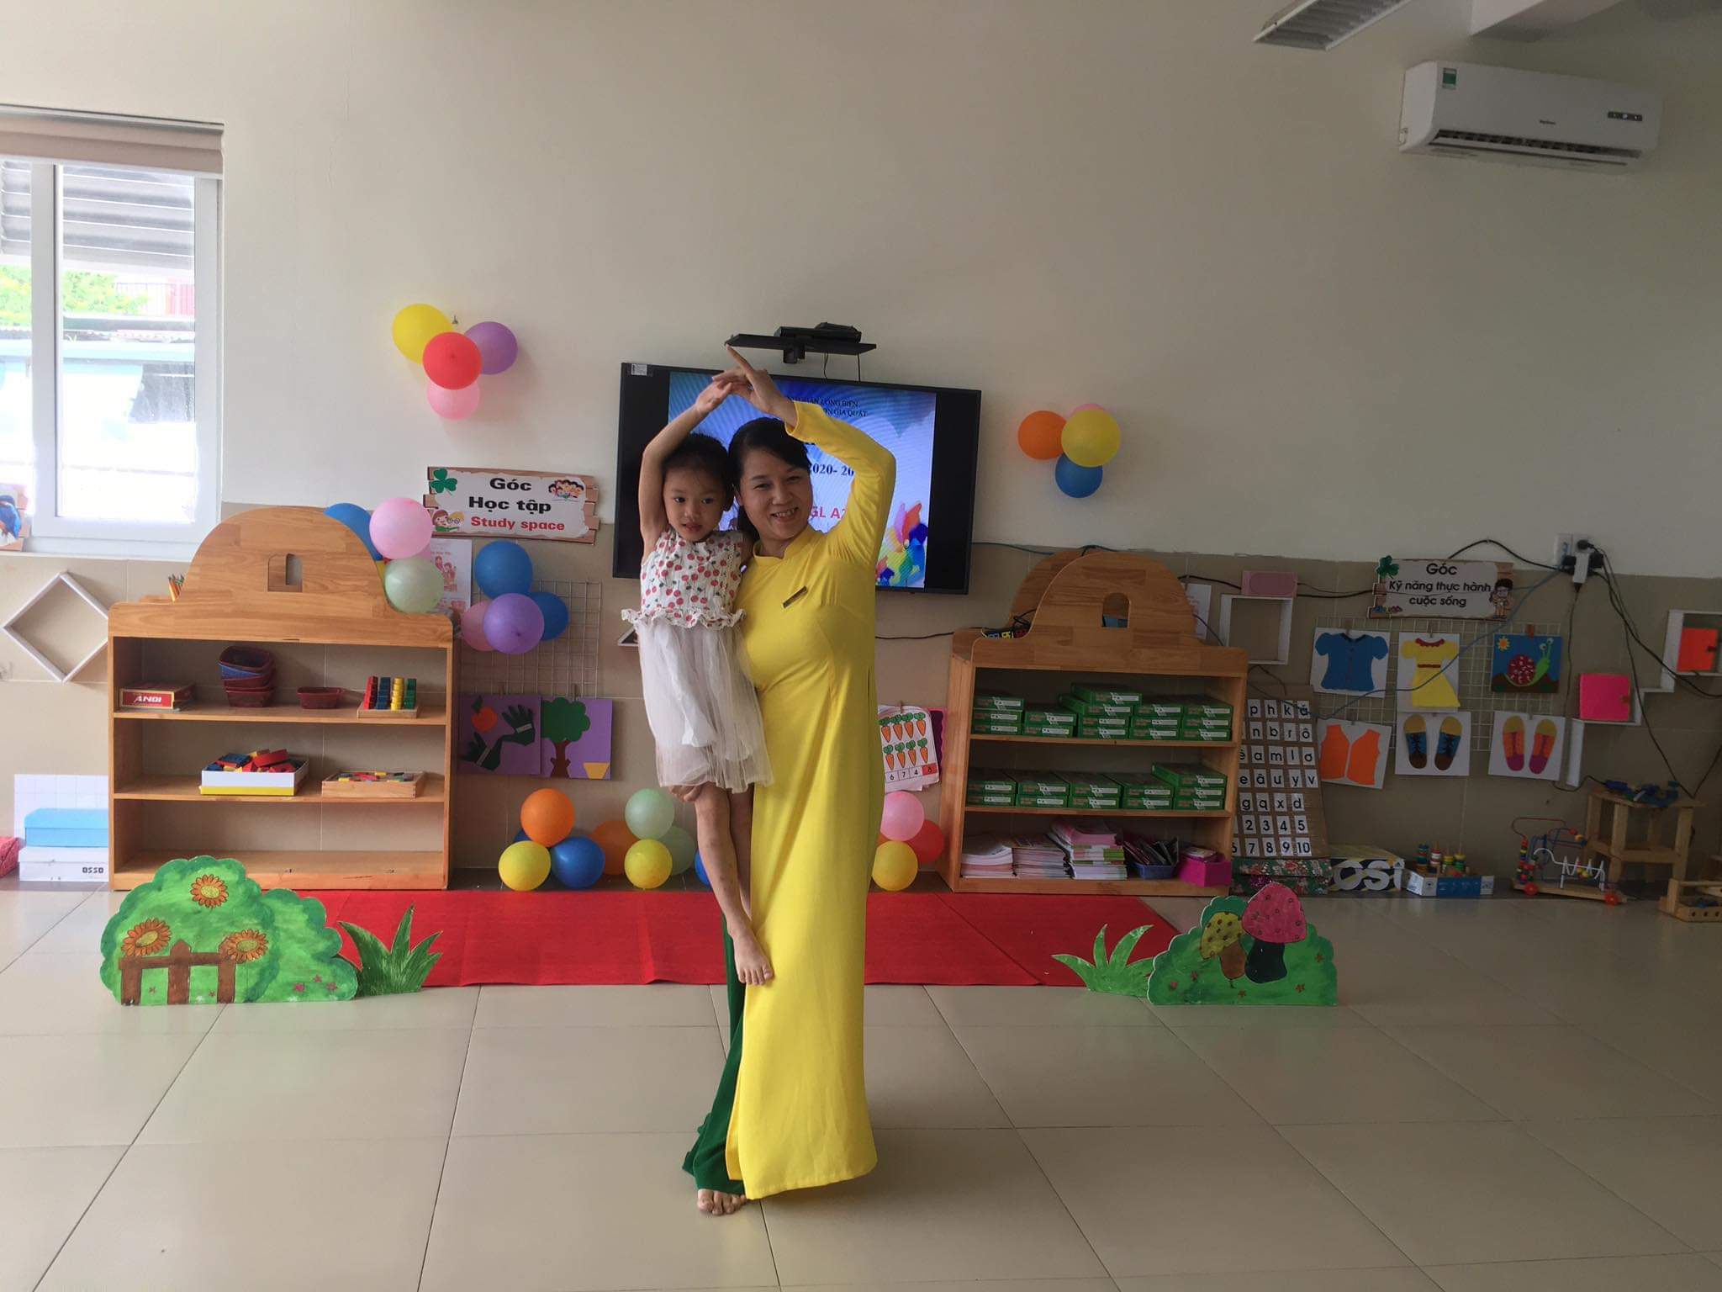
Ảnh: Cô Nguyễn Thị Thái cùng học sinh biểu diên.
Với tinh thần trách nhiệm và lương tâm nghề nghiệp, được sự tín nhiệm của tập thể cán bộ giáo viên nhân viên trường mầm non Gia Quất. Trong nhiệm kỳ 2018-2023 chị đã giữ trọng trách Chủ tịch công đoàn cơ sở, chị Nguyễn Thị Thái luôn luôn tâm huyết với nghề, nêu cao tinh thần trách nhiệm, gương mẫu tham gia các phong trào thi đua của nhà trường và luôn làm tốt công tác chăm sóc nuôi dưỡng giáo dục trẻ. Bằng những nỗ lực, cố gắng không ngừng, nhiều năm liền cô đã đạt giáo viên dạy giỏi, đạt lao động tiên tiến, đạt thành tích xuất sắc trong hoạt động công đoàn.
Với đặc thù là đơn vị 100% đoàn viên công đoàn là nữ, chị em có con nhỏ từ 0-10 tuổi chiếm số đông nên việc triển khai các hoạt động công đoàn cũng gặp ít nhiều những khó khăn. Chính vì thế chị Nguyễn Thị Thái thường xuyên gần gũi, động viên, chia sẻ, giúp đỡ chị em giải quyết những khó khăn, vướng mắc trong gia đình, phấn đấu thực hiện tốt nhiệm vụ được giao. Bên cạnh đó, chị còn nhiệt tình tổ chức các hoạt động ủng hộ giúp đỡ người nghèo, hoạt động ngoại khóa, phong trào văn hóa, văn nghệ, thể dục thể thao do công đoàn ngành phát động nên cô luôn nhận được sự tin tưởng, ủng hộ của mọi người.
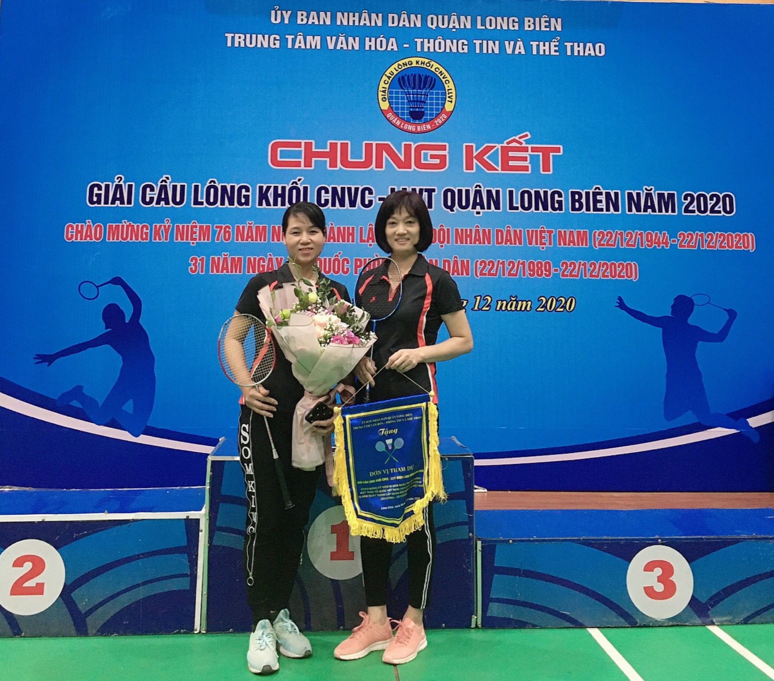
Ảnh: Đồng chí Nguyễn Thị Thái tham gia gải cầu lông của Quận.
Với cương vị là một Chủ tịch công đoàn cơ sở, chị Thái luôn có trách nhiệm trong công việc, đi sâu đi sát nhiệm vụ chuyên môn, đặc biệt trong hoạt động công đoàn, chị đã tích cực tuyên truyền vận động cán bộ, giáo viên tham gia tích cực các phong trào thi đua do công đoàn trường và Công đoàn cấp trên phát động như: “Cuộc vận động "Học tập và làm theo tấm gương đạo đức Hồ Chí Minh", cuộc vận động "Hai không", "Mỗi thầy cô giáo là tấm gương đạo đức tự học và sáng tạo", phong trào thi đua "Xây dựng trường học thân thiện, học sinh tích cực". Hằng năm, chị Thái và Ban Chấp hành Công đoàn trường đều chủ động tham mưu, đề xuất với Ban giám hiệu thực hiện nghiêm túc việc tổ chức khám sức khoẻ định kỳ cho cán bộ giáo viên, đồng thời có thêm nhiều chính sách hỗ trợ, quan tâm tới chị em giáo viên nữ. Ở ngôi trường Gia Quất thân yêu, chị như một người bạn, một người chị em tin cậy thân thiện và chu đáo, bởi vậy những khó khăn, uẩn khúc gì mọi người đều mang tới chia sẻ, được tư vấn, khuyên nhủ, động viên nên những tâm tư, nguyện vọng, đề đạt chính đáng của đoàn viên đều được giải quyết kịp thời thấu tình đạt lý.
Chị là một giáo viên nhiệt tình, khiêm nhường, mẫu mực, có trách nhiệm, luôn hết lòng vì học sinh, được đồng nghiệp, phụ huynh và học sinh yêu quý. Chị luôn giữ vững quyết tâm cũng như kiên định với mục đích đến với nghề và vượt qua khó khăn bằng cách miệt mài trau dồi kiến thức, kỹ năng của bản thân và không ngừng học hỏi từ đồng nghiệp. Nhằm tạo sự hứng thú, kích thích tính sáng tạo ở trẻ, chị tự tìm tòi đổi mới phương pháp giảng dạy và tự thiết kế đồ dùng dạy học cũng như đồ chơi có ích cho trẻ và đảm bảo phù hợp với nội dung, chủ đề từng tiết học. Để làm được điều này, chị đã tận dụng những đồ phế liệu như: Vỏ chai nước, đĩa CD, giấy báo, bìa catton để tạo nên những đồ dùng đồ chơi đẹp mắt, lại tiết kiệm chi phí và giúp cho các em có ý thức bảo vệ môi trường.
Chị Thái luôn nhiệt tình và đi đầu trong các phong trào thi đua, các cuộc vận động do trường, ngành tổ chức, nhất là các hội thi giáo viên dạy giỏi, làm đồ dùng dạy học. Với gần 20 năm kinh nghiệm trong nghề, chị sẵn sàng chia sẻ với đồng nghiệp, hỗ trợ đồng nghiệp gặp khó trong tiết dạy. Với chị ngoài kiến thức thì điều quan trọng nhất mà một giáo viên mầm non phải có đó là tình yêu thương con người và sự bền bỉ. Chị luôn nhẫn nại, khéo léo khi chăm sóc, giáo dục trẻ nên được các con trẻ rất quý mến. Chị còn áp dụng phương pháp dạy học linh hoạt theo quan điểm “Giáo dục lấy trẻ làm trung tâm” để các bé phát huy tính tự lập, tư duy sáng tạo. Chị luôn xứng đáng là tấm gương sáng về người giáo viên - người mẹ hiền trong môi trường sư phạm, sống và học tập theo tấm gương đạo đức Hồ Chí Minh.
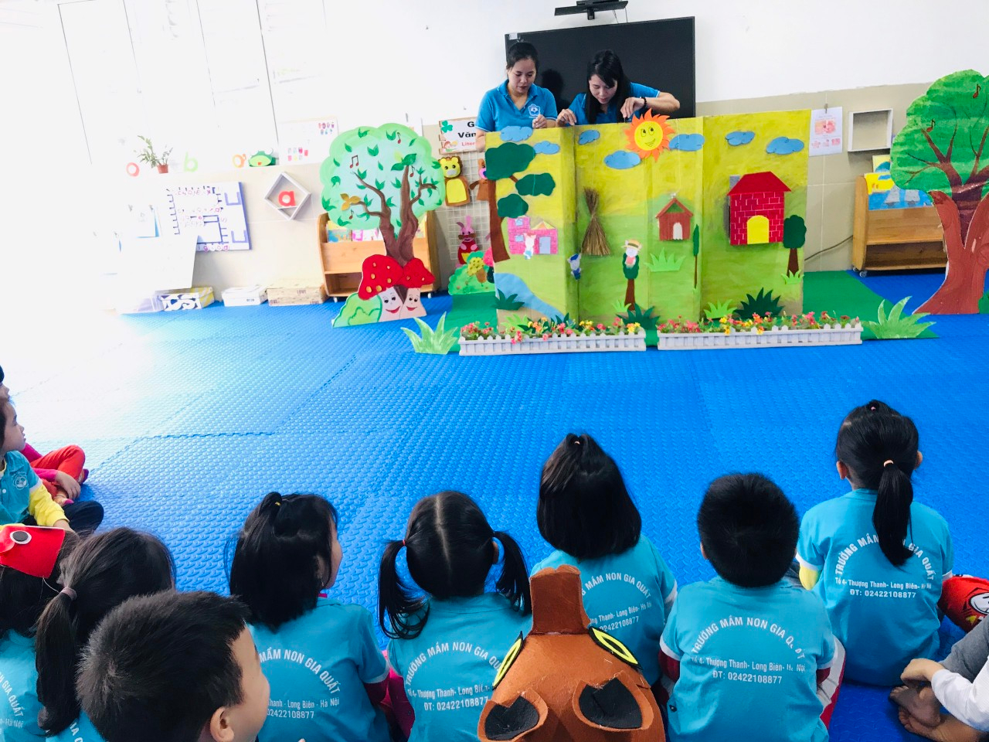
Ảnh: Cô Nguyễn Thị Thái Trong hoạt động kể chuyện sáng tạo
Hàng ngày, chị luôn là người đến trường sớm và ra về muộn. Chị luôn thực hiện đúng mọi chủ trương đường lối của Đảng, chính sách pháp luạt của nhà nước, luôn làm tốt công tác phát triển Đảng trong quần chúng. Chị là một Đảng viên gương mẫu và tích cực vận động quần chúng tham gia phong trào thi đua của ngành, của trường được tập thể tín nhiệm. Một điều đáng quý hơn cả, đó là tình cảm mà chị dành cho đồng nghiệp, một sự lắng nghe chia sẻ và cảm thông sâu sắc. Dù trong cuộc họp hay giao tiếp với mọi người hằng ngày, chị không bao giờ nặng lời hay cáu gắt. Có khi gặp những việc căng thẳng chị vẫn giữ được thái độ và lời lẽ rất đúng mực bình tĩnh, tự tin. Với vai trò là Chủ tịch công đoàn của nhà trường, chị luôn dành thời gian động viên, quan tâm, hỏi han đến từng cán bộ giáo viên, nhân viên trong nhà trường. Đôi lúc chỉ là sự thay đổi nhỏ của các đồng nghiệp chị cũng nhận ra nhanh chóng để có những tác động kịp thời, giúp đỡ, động viên mọi người. Chị luôn là người để chị em giáo viên gần gũi, chia sẻ.
Là một Chủ tịch công đoàn, chị đã thường xuyên bám sát nhiệm vụ, xây dựng khối đoàn kết, tập hợp lực lượng đoàn viên công đoàn hoạt động phong trào làm nền tảng cho sự phát triển chất lượng giáo dục, sự uy tín của nhà trường đối với phụ huynh học sinh và nhân dân địa phương. Để tạo sự thân mật, gắn bó giữa tập thể giáo viên, nhân viên, vào những ngày hội lễ như: Kỷ niệm ngày 20/10; 20/11; 8/3 chị thường tổ chức những buổi tọa đàm, sinh hoạt, tạo không khí ấm cúng, vui vẻ, đoàn kết trong tập thể chị em.
Hơn thế chị Thái luôn tích cự tham mưu, phối hợp với Ban giám hiệu nhà trường, cùng với Ban chấp hành công đoàn để tổ chức cho đoàn viên đi tham quan và học tập. Chị cũng thường xuyên quan tâm đến những gia đình có hoàn cảnh khó khăn, thăm hỏi động viên giáo viên, công nhân viên những ngày lễ Tết, ốm đau hay việc vui, buồn, hiếu, hỉ…
Tuy mới giữ cương vị Chủ tịch công đoàn nhưng với những đóng góp của chị cho nhà trường đã khiến tôi thật cảm kích và khâm phục vô cùng. Chị đúng là một Chủ tịch Công đoàn cơ sở tiêu biểu, chị là người thật sự tâm huyết, tận tụy hết lòng với nghề thì chị mới có được những việc làm thiết thực và đáng quý và trân trọng như thế.
Không chỉ giỏi việc trường, trong gia đình chị Thái còn là người vợ hiền, người mẹ chu đáo. Chị luôn dạy dỗ các con của mình cách làm sao để trở thành những người tốt, chị luôn luôn gương mẫu từ những hành động, việc làm của mình để các con noi theo. Không những vậy chị còn là hậu phương vững chắc để chồng chị yên tâm công tác.
Với cương vị là người đại diện cho tiếng nói của người lao động, ngoài việc hướng dẫn, giúp đỡ mọi người. Ở chị, tôi còn nhận thấy bản tính điềm đạm, hiền lành, biết lắng nghe để rồi an ủi, động viên, chia sẻ những khó khăn và khích lệ mọi người vươn lên trong cuộc sống.
Với trách nhiệm, sự gương mẫu, nhiệt tình trong công tác chuyên môn và hoạt động đoàn thể, chị Nguyễn Thị Thái đã đóng góp tích cực vào những thành tích chung của nhà trường trong suốt gần 20 năm công tác. Trong thành tích chung ấy có sự đóng góp không nhỏ của chị trên cương vị Chủ tịch công đoàn. Chị đã luôn nêu cao tinh thần tự học, tự bồi dưỡng, nâng cao trình độ chuyên môn nghiệp vụ, tích cực học tập các Nghị quyết của Đảng, rèn luyện phẩm chất đạo đức của người cán bộ, đảng viên.
Được làm việc cùng lớp với chị Thái 1 năm học là khoảng thời gian tôi học hỏi được bao điều. Chị luôn giúp đỡ và luôn sẵn sàng dành cho tôi những lời khuyên tốt nhất, ngay cả khi lời khuyên đó có thể khiến tôi chạnh lòng. Chị giúp tôi nhận ra cái sai, cái cần sửa đổi trong con người mình. Ở chị tôi cảm thấy một sự ấm áp như một người chị trong gia đình dạy bảo em mình. Trong cuộc sống chúng ta có thể giả vờ được rất nhiều thứ nhưng tôi nghĩ một tấm lòng ấm áp thì khó có thể giả vờ được và tôi dám chắc rằng chị là một người có trái tim ấm áp. Với những điều đã học hỏi từ chị tôi sẽ dùng hành động của mình để lan tỏa đến những người xung quanh mình giúp cho tập thể trường mầm non Gia Quất ngày một vững mạnh, đoàn kết, phát triển. Chị Nguyễn Thị Thái - Chủ tịch công đoàn trường Mầm non Gia Quất đúng là một tấm gương “Người tốt, việc tốt”./.
Người viết

Lê Thị Mai Lan

